选择题专项训练（一）
一、选择题（本题每题3分，共16题，总计48分）
1. “清乐”源自汉代乐府的俗乐，魏晋时期逐渐雅乐化，此后分散各地。河西地区的清乐与“羌胡之声”结合，南朝的清乐则与江南音乐结合，北朝曾改编清乐并由“胡人”演唱。隋代统一后重新整理了清乐，隋文帝称之为“华夏正声”。清乐的发展说明，魏晋以来
A. 中原的传统文化日渐消亡 B. 各民族文化互动增多，不断交融
C. 汉代的礼乐制度逐步复原 D. 西域文化成为南北朝文化的主流
2. 如图为唐代著名画家阎立本的《步辇图》，描绘了唐太宗李世民
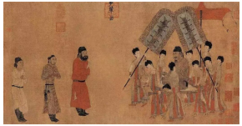
接见吐蕃使臣的情景。该作品体现了
A．西域风情与中土文化的交汇
B．文人意趣与市井风情的杂糅
C．艺术审美与史料价值的统一
D．现实主义与浪漫主义的融合
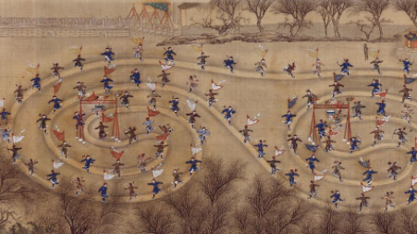
3．早在宋代，我国就已经有了滑冰运动（“冰嬉”）。如图再现了
每年冬至节清宫例行的八旗官兵滑冰活动的场景。这一作品
A．显示宫廷画的神韵意趣 B．透露清代军事训练松弛
C．体现民族间的民俗交融 D．反映清朝宫廷生活奢靡
4. 平型关大捷后，新闻媒体和社会各界开展系列庆祝活动，全民族形成了关于该事件的社会共识。新中国成立后，通过国家权力，借助学校教育、社会教育和媒体宣传等方式，再现了这一史事，使之成为中华民族革命精神的文化符号。这充分说明了
A．共同记忆的构筑有益于价值认同 B．国家权力的介入强化了集体记忆
C．学校教育的实施培育了家国情怀 D．大众媒体的宣传提升了英雄形象
5. 1950年，中央人民政府派出的西南民族访问团在当地开办民族干部训练班，召开民族代表座谈会，帮助少数民族筹备自治区。《人民日报》对此发表社论：“各民族人民团结一致，共同努力，发展各民族人民大众的经济和文化教育事业。”该团旨在①清除国民党政权在边疆地区的军事存在②落实《共同纲领》制定的相关民族政策③消除历史形成的国内各民族之间的隔阂④检查人民代表大会组织机构的设置情况
A．②③ B．①④ C．①② D．③④
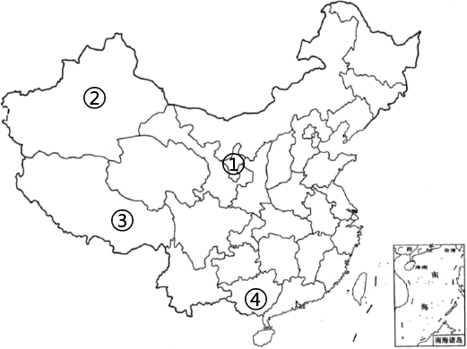
6．2017年内蒙古自治区成立70周年。新中国成立后，依据宪法
规定，其它四个民族自治区相继建立。观察下图，指出其成立的
先后顺序 A．①③②④ B．②①③④
C．④③②① D．②④①③
7. 2020年夏，习总书记赴宁夏考察，深入了解当地推进脱贫攻坚情况，在金星镇金花园社区，总书记深情嘱咐“全面建成小康社会，一个少数民族也不能少”。这表明新时代党和国家在处理民族问题方面
A．凸显中华民族共同体意识 B．旨在国家统一大业的实现
C．确保少数民族的高度自治 D．重视基层民主制度的建立
8. 近代以来，不同时期对华贷款最多的国家不断变化，1840—1911年是英国，1911—1927年是日本，1927—1949年是美国，1949—1960年是苏联。对上述变化理解最全面的是
A．中国国家实力与经济发展水平的变化 B．世界上主要国家对华政策性质的变化
C．近代以来中国对外援依赖程度的变化 D．国际局势影响下中国国际地位的变化
9．中华人民共和国成立后，观看苏联电影成为广大人民群众的文化娱乐活动之一。据统计，1949—1959年国内放映的苏联电影达750多部，如《列宁在十月》《科学院士帕夫洛甫》《普希金》《钢铁是怎样炼成的》等，观众约19亿人次。这一现象说明
A．“一边倒”方针推动中苏全面交流 B．国家重视人民的思想政治教育
C．“双百”方针的贯彻丰富人民生活 D．“一五”计划促进了文化事业繁荣
10．1954年8月，毛泽东在接见英国工党代表团时指出：“我们这类国家，如中国和苏联，主要依靠国内市场，而不是国外市场。这并不是说不要国外联系，不做生意。不，需要联系，需要做生意，不要孤立。”他意在强调中国 A．需要学习和借鉴西方经验 B．经济建设要坚持自力更生
C．应逐步放弃“一边倒”政策 D．愿意开展对外经济交流
11．新中国成立以来，中国十分重视与周边国家的交往：20世纪50年代，提出和平共处五项原则；2003年，提出“睦邻、安邻、富邻”的周边外交政策；中共十八大以来，坚持“与邻为善、以邻为伴”的外交方针，突出体现“亲、诚、惠、容”的外交理念。这主要是为了
A．消除分歧增进互信 B．构建均衡发展格局 C．深化合作共谋发展 D．改善全球治理体系
12．16世纪，英国自上而下地进行宗教改革，国王成为英国国教教会唯一的首脑。17世纪六七十年代，英国国王查理二世宣布实行宗教自由，强调英国国教教会的至尊地位。此举旨在
A．强化专制统治 B．巩固君主立宪 C．促进信仰自由 D．落实《权利法案》
13．马丁·路德主张人人有权阅读《圣经》，并把《圣经》翻译成德文促使其广为流传。此后，各种民族语言版本的《圣经》大量刊行。这一现象
A．弱化了欧洲各国人民的宗教信仰 B．说明教会的束缚已经完全被打破
C．民族语言的使用不利于国家认同 D．促进了民族意识的兴起与发展
14．近代以来，有些国家的国旗图案是竖条的，如法国、意大利、爱尔兰。有些国家的国旗图案则是横条的，如德国和俄国。大多数国家的国旗不得不与敌对政权的国旗展开竞争。近代欧洲诸国的国旗
A．凸显了各国民族特色 B．是近代民族国家兴起的需要
C．深受近代艺术的影响 D．推动了资产阶级革命的发生
15．1625年，格劳秀斯在《战争与和平法》中提出，国际法是主权者之间确定并相互认可的一套规则，此书奠定了国际法的基础。下列选项属于国际法的是
①《威斯特伐利亚和约》②《拿破仑法典》 ③《解放黑人奴隶宣言》 ④《联合国宪章》
A．①② B．③④ C．②③ D．①④
16．1648年形成的威斯特伐利亚体系，承认了瑞士和荷兰独立，划定了欧洲大陆各国国界；1815年形成的维也纳体系，恢复了拿破仑战争前的欧洲均势，创立和重建了一些国家。这反映了欧洲
A．国际协调机制更趋合理 B．国家主权意识不断增强
C．各国完成了向民族国家转变 D．大国主导的政治格局被打破

